Тема урока | Работаем с папье - маше. Изготовление тарелки для фруктов ко Дню матери (урок 1)
Цель урока | Развитие художественно-творческих способностей, познавательного процесса и практических умений через освоение изготовления изделия в технике папье-маше
Задачи урока | обучающие | развивающие | воспитательные
 | Познакомить с техникой папье-маше. Учить последовательности выполнения тарелки из бумаги | Развивать мелкую моторику рук, скульптурные навыки, воображение. | Воспитывать трудолюбие, усидчивость, терпение, аккуратность, чувство взаимопомощи и товарищества.
Планируемые результаты урока | Предметные знания и умения |  | Личностные качества, метапредметные УУД
 | Базовые знания:  - Понимание технологии: учащиеся освоят последовательность изготовления изделия в технике папье-маше  - Терминология: познакомятся с основными понятиями и терминами, связанными с техникой папье-маше  - Материалы и инструменты: научатся подбирать необходимые материалы и инструменты для работы  Практические умения:  - Подготовка материалов: освоят технику подготовки бумаги нужной формы и размера  - Работа с клеем: научатся правильно разводить клей и использовать его при работе  - Техника наклеивания: освоят технологию послойного наклеивания бумаги  - Контроль качества: научатся проверять правильность выполнения каждого этапа работы |  | Личностные качества  - Трудолюбие и усердие:  - Формирование ответственного отношения к работе  - Развитие навыков планирования своей деятельности  - Воспитание аккуратности и внимательности  - Творческие качества:  - Развитие художественного вкуса  - Формирование эстетического восприятия  - Проявление креативности в оформлении изделия  - Коммуникативные навыки:  - Умение работать в коллективе  - Способность к взаимопомощи  - Развитие культуры общения  - Эмоционально-волевые качества:  - Формирование терпения  - Развитие усидчивости  - Воспитание целеустремленности  Метапредметные УУД  Познавательные УУД:  - Общеучебные:  - Умение анализировать образец  - Способность выделять главное в работе  - Навыки последовательного выполнения действий  - Логические:  - Умение устанавливать причинно-следственные связи  - Способность сравнивать и обобщать  - Навыки классификации материалов  - Исследовательские:  - Умение экспериментировать с материалами  - Способность находить решения проблем  - Навыки наблюдения и анализа  Регулятивные УУД:  - Целеполагание:  - Постановка учебной задачи  - Планирование этапов работы  - Прогнозирование результата  - Контроль и оценка:  - Умение контролировать процесс работы  - Способность оценивать качество выполнения  - Навыки самопроверки  - Коррекция:  - Умение вносить исправления  - Способность анализировать ошибки  - Навыки совершенствования работы  Коммуникативные УУД:  - Информационное взаимодействие:  - Умение слушать и слышать  - Способность выражать свои мысли  - Навыки ведения диалога  - Совместная деятельность:  - Умение работать в группе  - Способность к сотрудничеству  - Навыки взаимопомощи  - Презентационные навыки:  - Умение представлять свою работу  - Способность аргументировать выбор  - Навыки самооценки и взаимооценки
Методическое обоснование урока | На уроке используются разнообразные методы и формы проблемного обучения с применением системы средств ИКТ, составляющих единую информационно-образовательную среду урока.
Оборудование | презентация, масса папье – маше (изготавливается учителем), тряпочка, тарелка, газеты, листы белой бумаги, стаканчики, простой карандаш, большая кисть.

Деятельность педагога | Деятельность детей | УУД
I. Организационный момент
Цель этапа: создать условия для возникновения у ученика внутренней потребности включения в учебный процесс
Прозвенел звонок веселый! Начинается урок! | Дети настраиваются на работу
II. Актуализация знаний
Цель этапа: актуализировать мыслительные операции, необходимые для проблемного изложения нового знания: внимание,мышление; организовать фиксацию затруднений в выполнении учащимися задания
-Ребята, последнее время мы с вами занимаемся лепкой! Как называется материал, с которым мы работаем?  - Какие еще материалы для лепки вам известны?  - А сегодня мы с вами познакомимся с еще одним очень необычным материалом! Он называется папье – маше!  | -пластилин  - глина, гипс, скульптурный пластилин | личностные, регулятивные
III. Проблемное объяснение нового знания
Цель этапа: сформулировать и согласовать цели урока, организовать уточнение и согласование темы урока, организовать использование предметных действий с моделями, организовать фиксацию нового способа действия в знаках, организовать фиксацию преодоления затруднения
- Рассказ учителя о технике папье – маше  Папье-маше по-французски значит "рваная бумага". Папье-маше изобрели в начале 16 века во Франции и использовали первоначально для изготовления кукол. Огромный интерес публики к импортным китайским и японским лакированным декоративным изделиям стал примерно в 70-х годах 17 века толчком к развитию производства в Европе изделий из папье-маше . Из папье-маше изготавливался очень широкий ассортимент изделий : табакерки, шкатулки, игрушки, маски, подносы, архитектурную лепнину для стен и потолков, подсвечники, рамы для зеркал, декоративные панели для стен, дверей, карет, а так же разнообразные изделия мебели, включая кровати и гардеробы.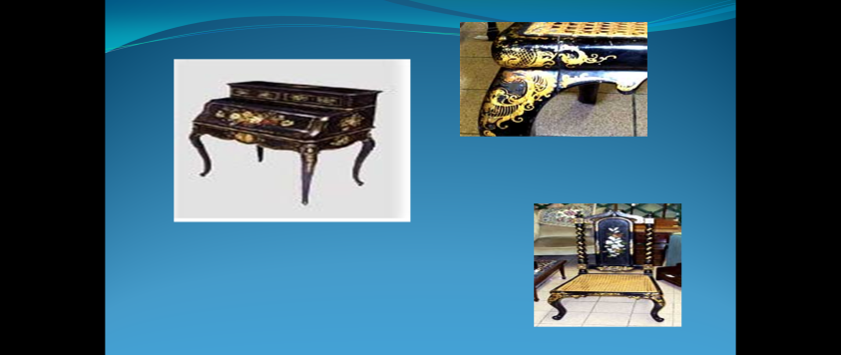 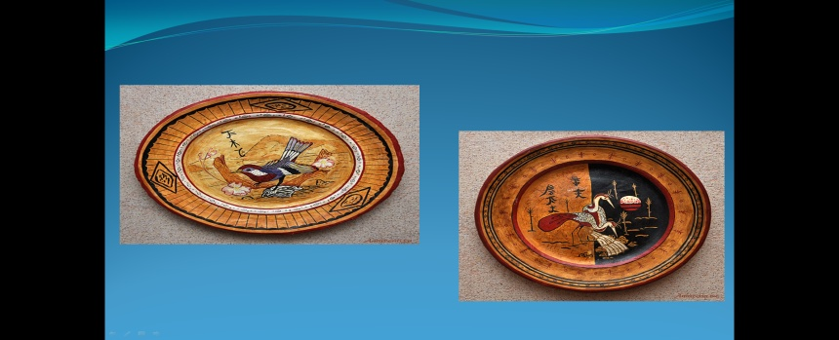  Папье-маше в России стало популярно в эпоху Петра I, который сделал государственной политикой коллекционирование предметов искусств и поддержку ремесел . Но промышленное производство художественных изделий из папье-маше (лаковой миниатюры) возникло только в 19 веке . Вся премудрость техники папье-маше заключается в оклеивании какой-нибудь формы кусочками мягкой бумаги в несколько слоев. Само по себе это несложно, но требует терпения и аккуратности. А в результате можно создать такие замечательные произведения, что вы не пожалеете потраченного времени. 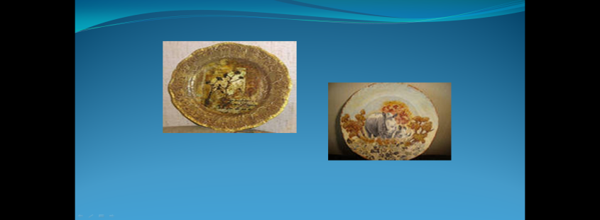  - Подготовка рабочего места.  - Инструкция к работе: 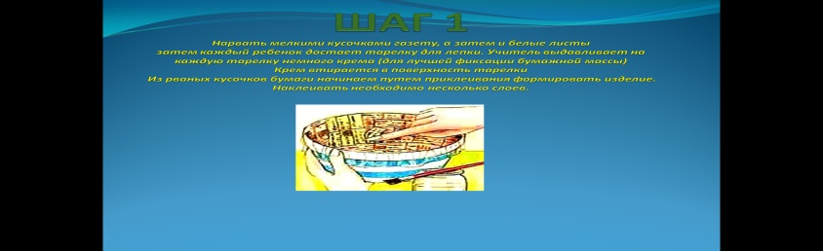  * нарвать мелкими кусочками газету, а затем и белые листы  * затем каждый ребенок достает тарелку для лепки. Учитель выдавливает на каждую тарелку немного крема (для лучшей фиксации бумажной массы)  * Крем втирается в поверхность тарелки  * из рваных кусочков бумаги начинаем путем приклеивания формировать изделие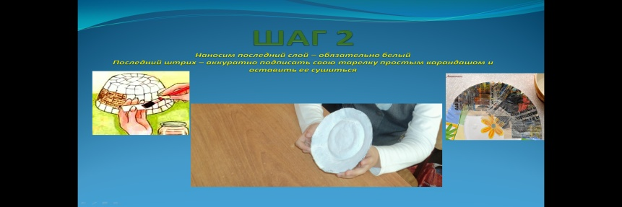  * последний слой – обязательно белый  * последний штрих – аккуратно подписать свою тарелку простым карандашом и оставить ее сушиться  3.Контроль за работой учащихся  -Во время выполнения работы учитель контролирует деятельность каждого ребенка | В это время учитель аккуратно разливает в одноразовые стаканчики клейстер, сваренный заранее. (1 стаканчик с клейстером на парту)  Образец – работа учителя одновременно с детьми  Примечание: работа делается в два этапа, поэтому роспись тарелки будет происходить на следующем уроке, так как изделие должно хорошо просохнуть | познавательные
V.Итог урока
Цель этапа: способствовать формированию рефлексии
- Понравилось ли вам работать в новой технике?  - Вспомните, как называется эта техника? | - Да, понравилось!  - техника папье - маше | регулятивные, коммуникативные

